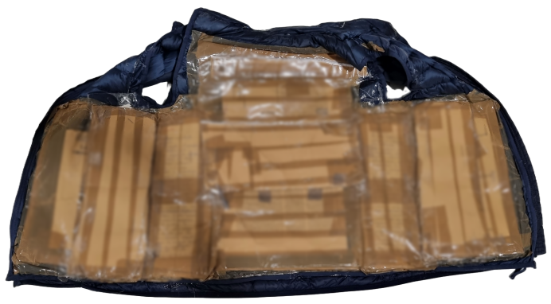

Giubbotto per airsoft/softair:
Descrizione Generale:
Il giubbotto in questione è un dispositivo di protezione per il gioco dell’airsoft. È progettato principalmente per proteggere i partecipanti dai piombini utilizzati nel gioco. Tuttavia, ha dimostrato di avere capacità di protezione sorprendentemente elevate contro una varietà di minacce.

Protezione:
Piombini: Come previsto, il giubbotto offre una protezione efficace contro i piombini utilizzati nell’airsoft.
Colpi a pugnalate e lame: Incredibilmente, il giubbotto ha dimostrato di avere un’alta resistenza ai colpi a pugnalate e alle lame, offrendo una protezione significativa.
Proiettili di piccolo calibro: Il giubbotto fornisce anche una discreta protezione contro i veri proiettili di piccolo calibro.

Caratteristiche principali:
Leggerezza: Nonostante le sue capacità di protezione, il giubbotto è estremamente leggero, il che lo rende comodo da indossare durante le partite di airsoft.
Bodycam: Il giubbotto ha anche un aggancio per una bodycam, offrendo un’altra opzione per la registrazione video.

Materiale Interno:
Una caratteristica unica di questo giubbotto è l’uso di semplici quaderni di scuola come materiale di protezione. È stato scoperto che anche un solo strato di questi quaderni può bloccare molti colpi che altrimenti sarebbero fatali. I quaderni sono flessibili e leggeri, contribuendo alla comodità del giubbotto. Inoltre, i quaderni possono essere attaccati con spillo, silicone, colla a caldo, oppure cuciti, creando ulteriori sacche per una protezione ancora maggiore.

Conclusione:
Questo giubbotto per airsoft rappresenta un notevole progresso nella protezione dei giocatori. Non solo offre una protezione efficace contro i piombini, ma ha anche dimostrato di resistere a minacce molto più gravi. La sua leggerezza e le sue funzionalità aggiuntive, come la possibilità di montare telecamere, lo rendono un’opzione eccellente per qualsiasi giocatore di airsoft. L’innovativo uso dei quaderni di scuola come materiale di protezione aggiunge un ulteriore livello di versatilità e sicurezza a questo giubbotto.
